YZCL-3S7.4AH型锂电池组
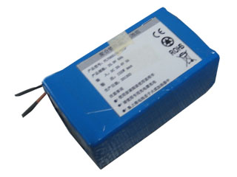
1、标称电压：11.1V
2、充电电压：12.6V
3、标称容量：7.4V
4、外形尺寸：90*67*42（mm）
5、工作电流：7A
6、峰值电流：10A
7、工作环境温度：-20~60℃
8、2条导线输出UL1332（铁氟龙）18AWG电子线，红色和黑色各一条，长约150mm

